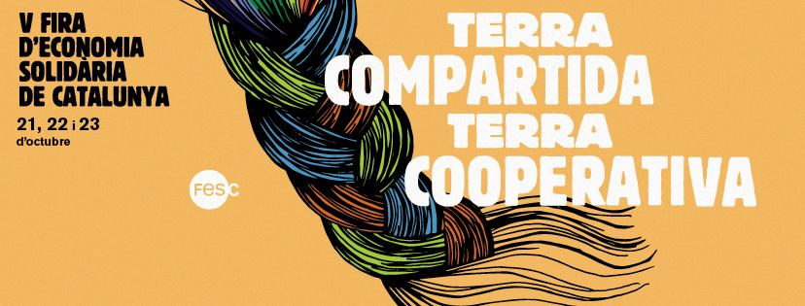
GRAELLA D’HORARIS D’ATENCIÓ AL PÚBLIC – ESTAND XARXA DE BANCS DEL TEMPS
Horaris | Nom i cognoms de la persona que hi vindrà | Banc del Temps  o associació | Telèfon de contacte
Dissabte 22 octubre  9:00 h. – muntatge | Josefina Altés | Associació Salut i Família | 655 762 074
Dissabte 22 octubre  10:00 h. a 13:00 h. | Rocío Cuevas  Mª Mercè Yuba | BdT Porta  BdT La Verneda | 616 291 711  656 873 911
Dissabte 22 octubre  13:00 h. a 16:00 h. | Marga Gual  Josefina Altés | Voluntària BdT  Assoc. Salut i Família | 679 308 666  655 762 074
Dissabte 22 octubre  16:00 h. a 19:00 h. | Sandra Calisto  Mª Mercè Yuba | BdT Raval  BdT La Verneda | 607 316 187  656 873 911
Dissabte 22 octubre  19:00 h. a 20:30 h.  tancament | Mª Àngels Hernández | BdT Cerdanyola | 630 317 840
Diumenge 23 octubre  10:00 h. a 12:30 h. | Mª Mercè Yuba | BdT La Verneda | 656 873 911
Diumenge 23 octubre  12:30 h. a 14:30 h.  tancament | Mª Mercè Yuba  Josefina Altés | BdT La Verneda  Assoc. Salut i Família | 656 873 911  655 762 074

